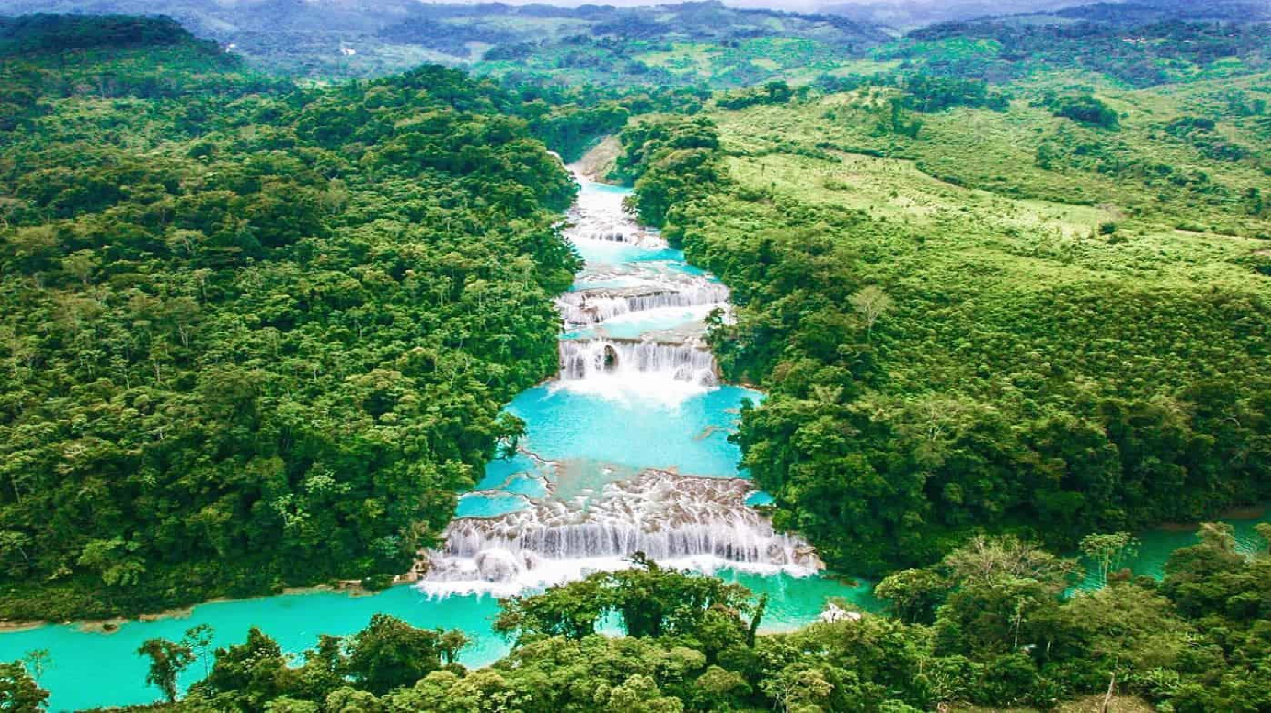



AZTECAS Y MAYAS

Duración
12 Días / 11 Noches.

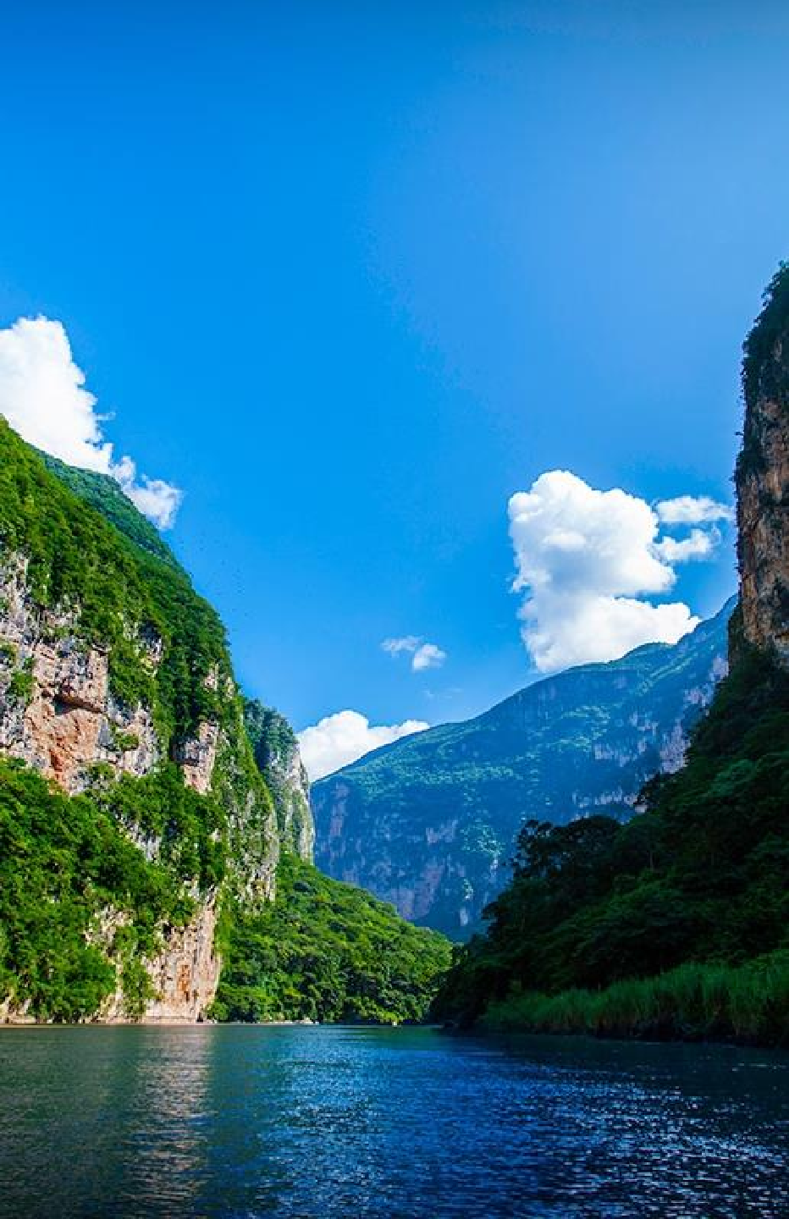
AZTECAS Y MAYAS
El Precio Incluye
- Traslado Aeropuerto Hotel Aeropuerto
- Traslado terrestre en todas las Ciudades
- 3 noche de alojamiento en Ciudad de México
- 2 noche de alojamiento en Oaxaca
- 1 noche de alojamiento en Tehuantepec
- 2 noches de alojamiento en San Cristobal
- 1 noche de alojamiento en Palenque
- 1 noche de alojamiento en Campeche
- 1 noche de alojamiento en Merida
- Desayuno diario
- Visita Ciudad + Basílica + Pirámides Teotihuacan
- Visita a Monte Albán + Visita Ciudad
- Visita a las ciudades Puebla, CAÑON del SUMIDERO, Cascadas AGUA AZUL y MISOL-HA, Uxmal, Chichen Itza
- Cena de Bienvenida y Despedid
- City tour en todas las Ciudades
- Impuestos Hoteleros
- TARJETA DE ASISTENCIA CON SUPLEMENTO PARA MENORES DE 65 AÑOS
- Fee bancario

*Tarifas sujetas a Cambio sin previo aviso hasta el momento de reserva*

AZTECAS Y MAYAS
El Precio No Incluye

  - Tiquetes Aéreos Internacionales en la ruta BOG/MEX//MID/BOG
  - Impuestos del Tiquete “Q” “IVA” “TA”
  - Impuestos de Salida de Cada País
  - Gastos no especificados en el programa como lavandería, llamadas etc.

*Tarifas sujetas a Cambio sin previo aviso hasta el momento de reserva*

TARIFAS 2025
PRECIOS POR PERSONA EN DOLARES
CATEGORIA DE HOTELES | SGL | DBL | TPL | CHD
MEXICO 3* CIRCUITO 3* | 2336 | 1800 | 1677 | 1038
MEXICO 4* CIRCUITO 4* | 2403 | 1847 | 1734 | 1044
MEXICO 4** CIRCUITO 4* | 2553 | 1934 | 1800 | 1069

MES | SALIDA1 | SALIDA 2 | SALIDA 3 | SALIDA 4 | SALIDA 5
MAYO |  | 08 | 15 | 22
JUNIO | 05 |  | 19
JULIO |  | 10 | 17 | 24 | 31
AGOSTO | 07 | 14 | 21 | 28
SEPTIEMBRE | 04 | 11 | 18 | 25
OCTUBRE | 02 | 09 | 16 |  | 30
NOVIEMBRE | 06 | 13 | 20
DICIEMBRE | 04 |  | 18 |  | 29
SUPLEMENTOS PRECIOS POR PERSONA
COSTO POR TRAYECTO AIFA  (SI SOLO ES IDA O SOLO LLEGADA) | COSTO LLEGANDO Y SALIENDO POR EL  MISMO AEROPUERTO AIFA
45 USD | 89 USD

HOTELES DE LA SERIE O SIMILARES

  MEXICO D.F | REGENTE CASA BLANCA  GALERIA PLAZA | 3*  4*  4**
OAXACA | VICTORIA | 4*
TEHUANTEPEC | CALLI | 3*
SAN CRISTOBAL | DIEGO DE  MAZARIEGOS | 4*
PALENQUE | CIUDAD REAL  MISION | 4*  4*
CAMPECHE | GAMMA CAMPECHE  MALECON | 4*
MERIDA | HYATT | 4*
*Tarifas sujetas a Cambio sin previo aviso hasta el
momento de reserva*
Vigencia al 15 de diciembre 2025, no aplica para formula
1, semana santa, día de muertos y fiestas decembrinas.
El orden del itinerario puede varias según la
disponibilidad de cada Tour

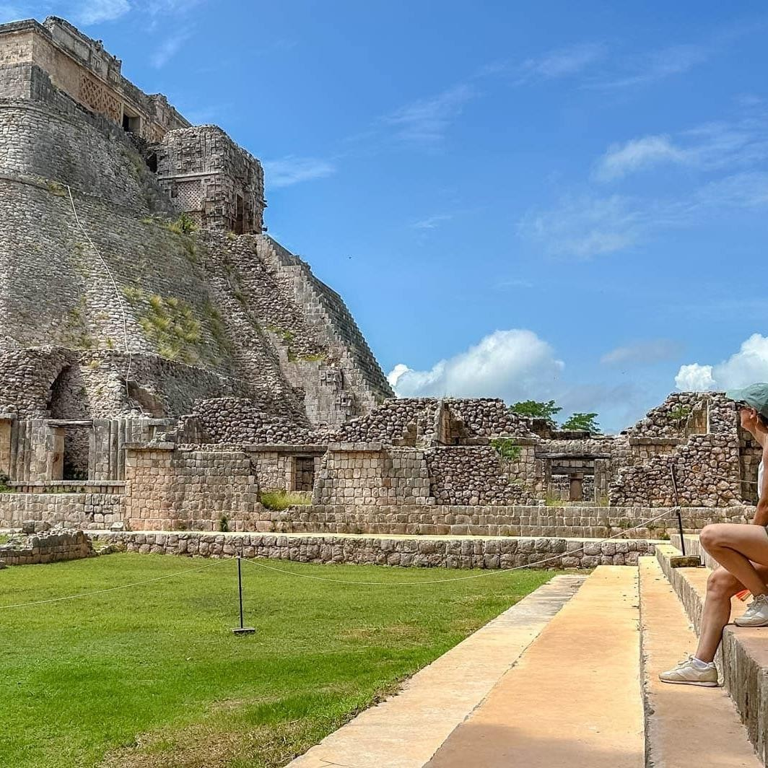
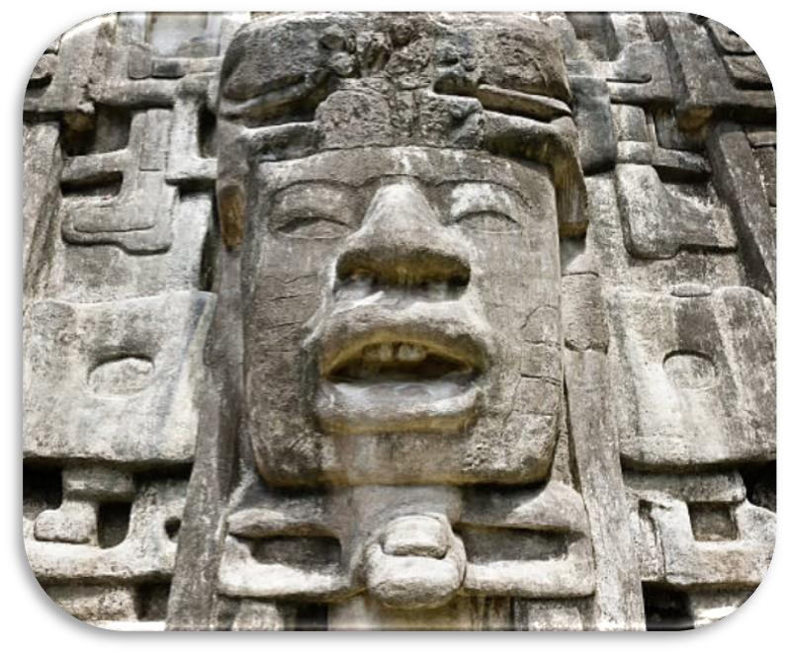
AZTECAS Y MAYAS

ITINERARIO
Día 1. PAIS de ORIGEN / CIUDAD de MEXICO (LUNES)
Recepción en el Aeropuerto por parte de nuestro personal, asistencia y traslado al hotel de su elección. Tiempo libre. Alojamiento.

DIA 2. (Ma) CIUDAD de MEXICO (Centro Histórico + Museo Antropología)( MARTES)
Desayuno americano. Nos dirigimos al CENTRO HISTORICO, Patrimonio de la Humanidad: Zócalo (Ayuntamiento, Catedral, Palacio Presidencial), Plaza de Santo Domingo, Plaza Tolsá, Palacio de Bellas Artes... Recorremos la Avda. Reforma hasta el inicio del Parque Chapultepec… Finalizamos con la visita (dos salas) al MUSEO de ANTROPOLOGÍA, uno de los tres más importantes del mundo en su género. Posibilidad de quedarse en el Museo por su cuenta. Regreso a los hoteles. Tarde libre. Alojamiento.
DIA 3. CIUDAD de MEXICO (Día libre)(MIERCOLES)
Desayuno americano. Día libre. Como complemento a su circuito por el sureste mexicano, le sugerimos visitar, opcionalmente, bien la Basílica de Guadalupe y Pirámides de Teotihuacán, bien los museos de Frida Kahlo en Coyoacán y Diego Rivera en San Angel. Alojamiento.
- Inicia Circuito –

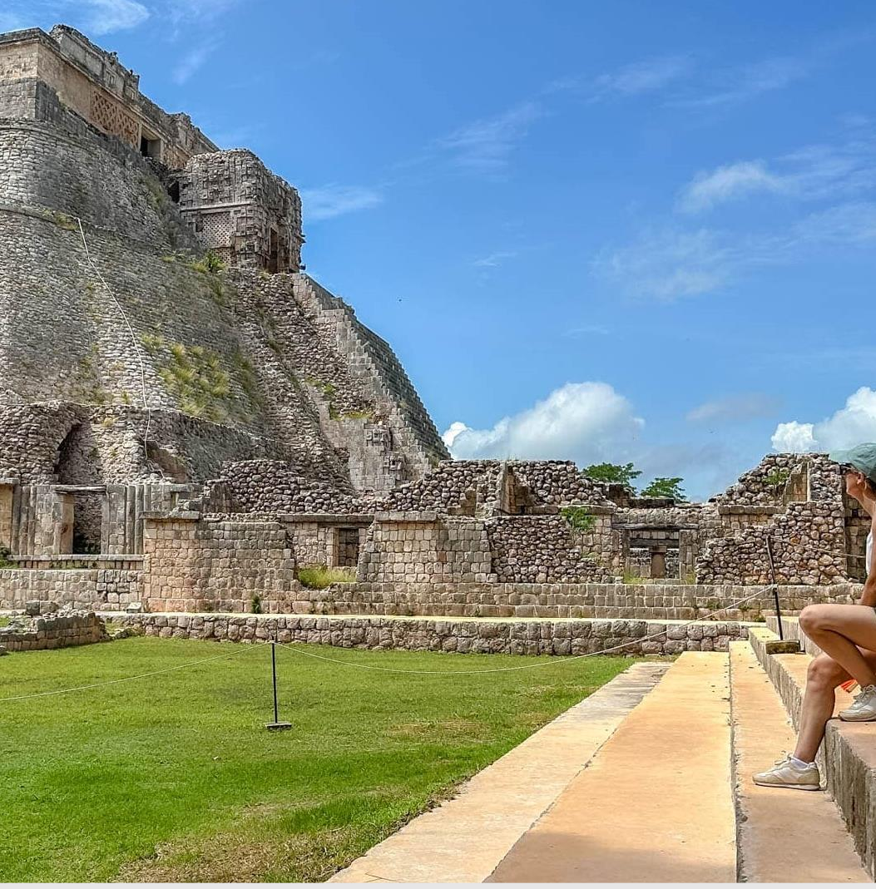
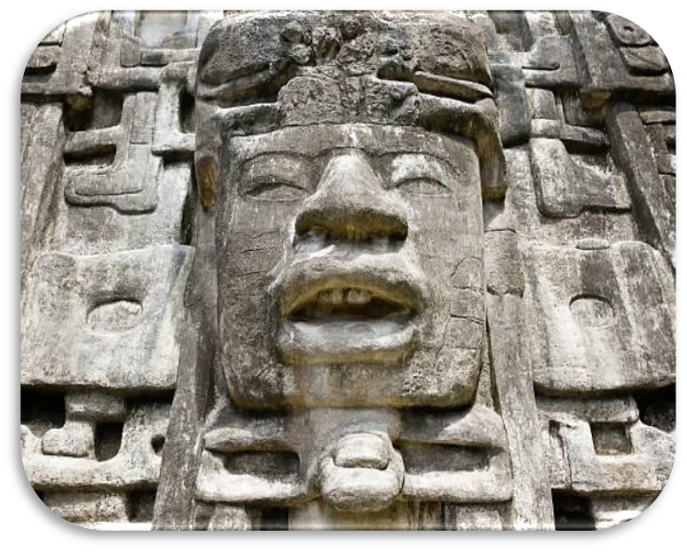

AZTECAS Y MAYAS

ITINERARIO

DIA 4. CIUDAD de MEXICO / PUEBLA / OAXACA( JUEVES)
Desayuno americano. A las 08:00 salida hacia PUEBLA. Comenzamos su VISITA CULTURAL con el templo de Sta. María Tonanzintla, artística y colorista sorpresa. Ya en su centro histórico, visitamos: Plaza de Armas, Catedral, Capilla del Rosario, Casa de las Muñecas, Compañía de Jesús, Universidad, Plazuela y Callejón de los Sapos, Casa del Alfeñique... Disfrutamos de tiempo libre en el Parián, colorista centro artesanal. Comida bienvenida de grupo. Continuamos, a través de panorámicos paisajes, a OAXACA, tierra de jade y oro. Alojamiento.

DIA 5. OAXACA (Monte Albán + Visita Ciudad) (VIERNES)
Desayuno americano. Salida hacia PATZCUARO. Por la tarde, VISITA PANORAMICA: Basílica de Nuestra Señora de la Salud, Templo y Colegio de la Compañía de Jesús, el Sagrario, la Casa de los Once Patios, Andador de Madrigal de las Altas Torres... Tiempo libre. Alrededor de las 19:00 hrs. continuamos hacia MORELIA. Alojamiento.

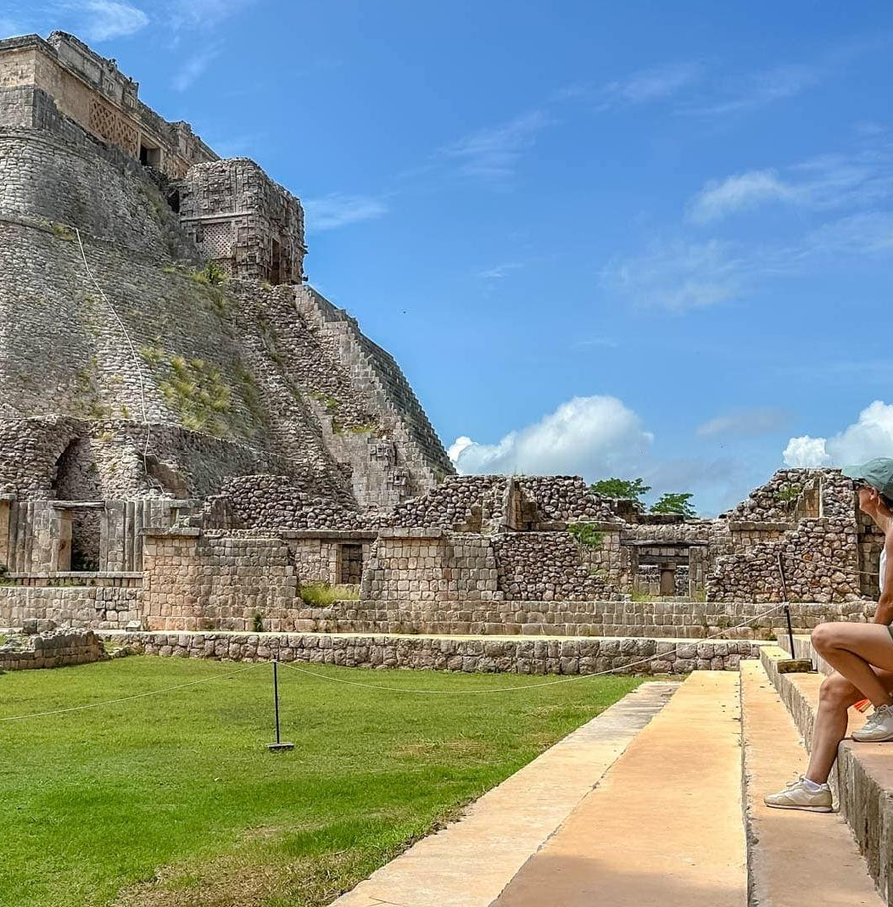
AZTECAS Y MAYAS

ITINERARIO
DIA 6. OAXACA (Corazón Valles Centrales) / TEHUANTEPEC (SABADO)
Desayuno americano. Dedicamos toda la mañana a los principales atractivos del "Corazón" de los Valles Centrales. SANTA MARIA EL TULE, nos presume el ahuehuete (árbol) milenario más antiguo del planeta. TLACOCHAUAYA, nos sorprende gratamente con el conjunto religioso dominico del S. XVI. TEOTITLAN del VALLE luce siempre colorido con sus tapetes de lana de telares domésticos y con tintes naturales como el añil, la grana cochinilla, el musgo de roca. Finalmente, llegamos a MITLA, otrora capital cultural-religiosa zapoteca que brilla con luz propia por sus finos trabajos en piedra. Almuerzo.Tiempo libre para la comida y visitar alguna fabrica artesanal de mezcal. Serpenteando entre los valles pintados de cactus de la Sierra Madre, llegamos al anochecer a TEHUANTEPEC. Cena. Alojamiento.
DIA 7. TEHUANTEPEC / CAÑON del SUMIDERO / SAN CRISTOBAL (DOMINGO )
Desayuno americano. Estribaciones suaves de la Sierra Madre nos acercan al bellísimo Estado de Chiapas. A medio día, a bordo de lanchas, remontamos el río Grijalva a través del imponente CAÑON del SUMIDERO, verdadero capricho de la madre naturaleza: las Cuevas del Hombre y del Silencio, la Cascada Grande, el Castillo y el Arbol de Navidad. Continuación hacia SAN CRISTOBAL de las CASAS. Registro en el hotel y tiempo libre. Alojamiento.

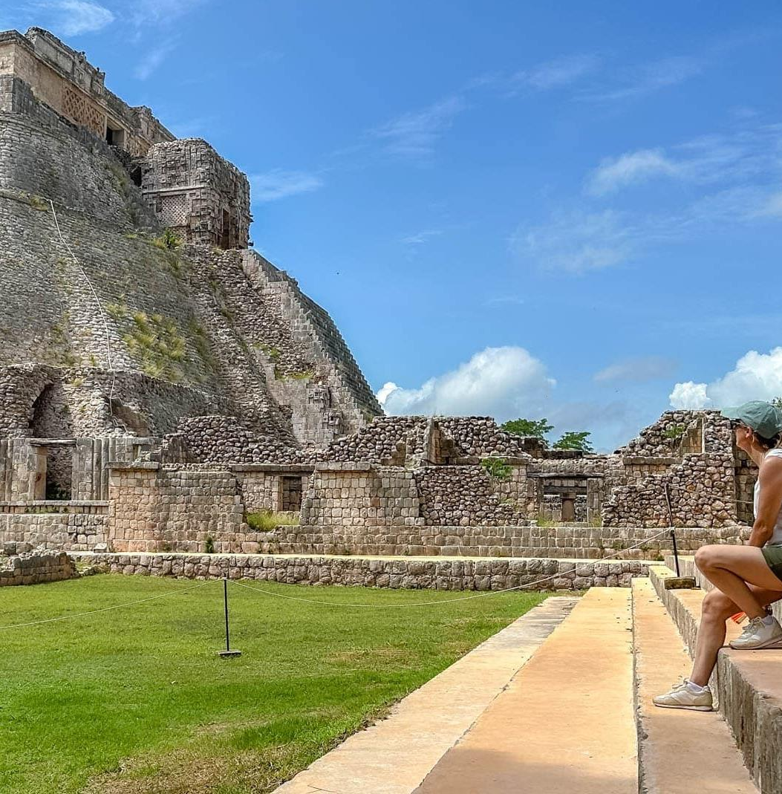
AZTECAS Y MAYAS

ITINERARIO
Dia 8. SAN CRISTOBAL de LAS CASAS (Visita Ciudad + Comunidades
Tzotziles)(LUNES)
Desayuno americano. Preparémonos a vivir emociones hasta ahora desconocidas. En SAN CRISTOBAL caminamos su mercado indígena y el templo de Santo Domingo. En sus inmediaciones, las comunidades tzotziles de SAN JUAN CHAMULA (lugar de murciélagos) y ZINACANTAN (agua espesa), nos hacen vivir una mañana inolvidable. El colorido, el tipismo, las compras... son nuestros compañeros esta mañana. Tarde libre. Alojamiento.
Dia 9. SAN CRISTOBAL / Cascadas AGUA AZUL y MISOL-HA / PALENQUE(MARTES)
Desayuno americano. Esta mañana, a través de un paisaje sinuoso y de tupida vegetación, llegamos al río Yaxhá (agua azul) para disfrutar del entorno de las CASCADAS de AGUA AZUL: el color azul añil del agua, el verde intenso de la vegetación, la brisa, el sonido inagotable... Visita de la caída de agua de MISOL-HA (posibilidad de bañarnos). Disfrutamos de una noche llena de paz y alejados del mundanal ruido en PALENQUE. Alojamiento.

AZTECAS Y MAYAS

ITINERARIO
Dia 10. PALENQUE / CAMPECHE(MIERCOLES)
Desayuno americano. VISITA CULTURAL al sitio arqueológico de PALENQUE. La grandeza de sus construcciones y la invaluable mezcla de piedra blanca con el verde esmeralda de la selva no lo olvidamos jamás: Templo de las Inscripciones, el Palacio, Templos del Sol y de la Cruz Foliada, Baño de la Reina en el arroyo Otulum… Tiempo libre. Salida hacia CAMPECHE, ciudad fortificada y Patrimonio Cultural de la Humanidad. Tentempié a medio trayecto. Disfrutamos de su VISITA PANORAMICA. Alojamiento.
Dia 11. CAMPECHE / UXMAL / MERIDA(JUEVES)
Desayuno americano. Salida hacia UXMAL, una de las zonas arqueológicas más bellas de la Ruta Puuc. VISITA CULTURAL: la grandeza de la Pirámide del Adivino, los magníficos frisos del Cuadrángulo de las Monjas, los cascarones del Edificio de las Tortugas y las panorámicas desde el Templo del Gobernador... nos hablan de la importancia de este conjunto arquitectónico maya. Almuerzo. Continuación hacia MERIDA. Registro en el hotel. Bajando el sol, realizamos su VISITA PANORAMICA: Zona Residencial, Monumento a la Patria, Paseo Montejo, Casas Gemelas, Calle 60, Plaza de Santa Lucía, Catedral, Zócalo... Alojamiento.

AZTECAS Y MAYAS

ITINERARIO
Dia 12. MERIDA / CHICHEN ITZA / CARIBE(VIERNES)
Desayuno americano. La llegada a CHICHEN ITZA nos muestra lo grandioso de la cultura maya. VISITA CULTURAL: el Observatorio, la Pirámide del Castillo, El Templo de las Mil Columnas, el Juego de Pelota, el Cenote Sagrado... y otros templos de interés nos trasladan a un mundo enigmático propio de dioses. Tiempo libre para darnos un chapuzón en un típico CENOTE. Comida despedida de grupo. Continuación a CANCUN, que nos da la más cordial bienvenida con sus arenas blancas y aguas azul turquesa.

Consultar, por favor, nuestra selección de hoteles para su estancia en el CARIBE
(Cancún ó Riviera Maya)

FIN DE NUESTROS SERVICIOS.




AZTECAS Y MAYAS

Duración
12 Días / 11 Noches.

